Modifica la ley N° 20.370, Ley General de Educación, para proporcionar un sistema de salas cunas a las estudiantes de establecimientos de educación superior.
Boletín N°10227-04

El tema de los estudiantes en Chile que son padres no se ha estudiado sistemáticamente ni existen políticas públicas destinadas a otorgarles apoyo.
El panorama de estos jóvenes se encuentra poco abordado, incluso la poca información /o estudios al respecto que entregan estadísticas sorbe cuántos estudiantes de educación superior son padres o madres es el estudio del Servicio de Información de la Educación Superior (SIES): “Estudiantes madres o embarazadas en Universidad del Consejo de Rectores 2010”.
El estudio entrega información que ayuda a formarse una idea de la realidad de estos estudiantes, pero hay que considerar que no incluye a las universidades no pertenecientes al CRUCH, ni a los Institutos Profesionales, ni a Centros de Formación Técnica.

Así, para el año 2010 las Universidades del Consejo de Rectores informaron un total de 2.861 estudiantes madres o embarazadas.
El 41% de ellas se encuentra en el rango de edad entre los 21 y 23 años, mientras el 28% está en el rango entre los 24 y 26 años. El 16% está en el rango entre los 18 y 20 años.

Tabla I: Número de estudiantes madres y embarazas por rangos de edad al 2010
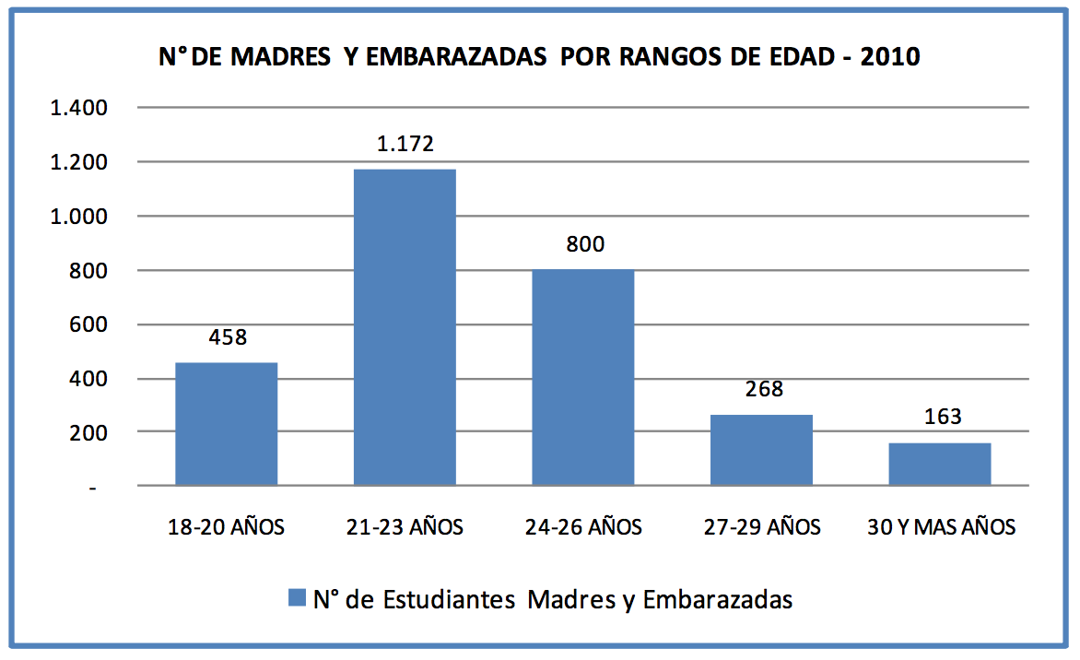

El estudio del SIES estima que un el 44% de las madres o embarazadas pertenecen al grupo que está dentro de sus primeros tres años de estudios, lo que aumenta las posibilidades de deserción a raíz del embarazo o ser madres. Además, el fenómeno de la deserción está siendo abordado en los proceso de aseguramiento de calidad de la educación y también el uso eficiente de los recursos. Cuando un alumno deserta implica un costo económico, que puede ser para el Estado o la familia, además de un factor psicológico de no poder terminar la educación superior.

Para agosto del 2014 existían 16 universidades estatales y 9 universidades particulares con aporte del Estado, las que en conjunto integran las universidades del Consejo de Rectores (Cruch). A ello se suman 35 universidades privadas, 44 institutos profesionales (IP) y 58 centros de formación técnica (CFT). Lo que hace que las cifras expuestas anteriormente sean mucho mayores.

En nuestro ordenamiento jurídico contamos con el artículo 11 del DFL 2, de 2006 señala que “El embarazo y la maternidad en ningún caso constituirán impedimento para ingresar y permanecer en los establecimientos de educación de cualquier nivel, debiendo estos últimos otorgar las facilidades académicas y administrativas que permitan el cumplimiento de ambos objetivos”. Estas medidas lamentablemente no se han hecho extensivas a la educación superior.

Así, encontramos algunas experiencias voluntarias de universidades que otorgan ayuda a sus estudiantes que son madres o se encuentran embarazadas.
1. La Universidad Metropolitana de Ciencias de la Educación (UMCE) junta con un jardín infantil, al que pueden ingresar los hijos, hasta 4 años, de estudiantes desde segundo año, en situación de vulnerabilidad y que tengan un buen rendimiento académico.
2. La Universidad de Concepción creó el programa Creciendo Juntos, que forma una red de apoyo para evitar la deserción de estudiantes embarazadas. Así, cuenta con sala cuna y jardín infantil gratuito para sus estudiantes.
3. La Universidad de Chile cuenta con una beca de apoyo preescolar a estudiantes con hijos en edad preescolar y con situación económica vulnerable.

En algunos casos, estas iniciativas cuentan con apoyo de actores privados como fundaciones u otros, con quienes las universidades establecen alianzas estratégicas para abordar el cuidado infantil de los hijos de las estudiantes.

Sin embargo, y no obstante los avances que se han producido en la materia, éstos no han sido suficientes respecto de las mujeres que se encuentran embarazadas o son madres y estudiantes de la educación superior.

Los que suscribimos esta iniciativa creemos firmemente en la importancia de generar medidas que apoyen a estas estudiantes y faciliten sus trayectorias académicas, dándoles flexibilidad en sus avances curriculares y apoyos para el cuidado de sus hijos, para que puedan terminar con sus estudios.

Por lo fundamentado, venimos a proponer lo siguiente:

PROYECTO DE LEY

Artículo Único. Agréguese el siguiente Artículo 11 bis en Ley General de Educación Nº 20.370:

“Los establecimientos de educación superior que cuenten con alumnas de cualquier edad o estado civil, adoptarán las medidas necesarias tendientes a proporcionar un sistema de salas cunas donde las estudiantes puedan dar alimentación a sus hijos menores de dos años y dejarlos mientras estén en las dependencias del establecimiento.”

DIEGO PAULSEN KEHR
H. Diputado de la República

Estudio disponible en: http://www.mifuturo.cl/images/Estudios/Estudios_SIES_DIVESUP/informede_madres_o_embarazadas_cruch2010.pdf
Mineduc 2010, estudio sobre “Estudiantes madres o embarazadas en Universidad del Consejo de Rectores 2010”.

